**Stimmungsvoll & märchenhaft schön:**

**„Hellbrunner Adventzauber“**

**• Zauberhafter Weihnachtsmarkt in Hellbrunn von 21. November bis 24. Dezember**

**• Echtes Kunsthandwerk und feine Salzburger Spezialitäten**

**• Kulinarische Köstlichkeiten & buntes Rahmenprogramm für Groß und Klein**

**Salzburg, 11. November 2024: Der Besuch des Weihnachtsmarktes in Hellbrunn gehört für viele Salzburger:innen und Gäste zum Fixpunkt im vorweihnachtlichen Programm. Und so laufen die Vorbereitungen für den diesjährigen „Hellbrunner Adventzauber“ bereits auf Hochtouren, um den Besucher:innen auch in diesem Jahr beim Einstimmen auf das große Fest wieder ein ganz besonderes Erlebnis zu bieten.**

Der Dezember naht mit großen Schritten und damit steigt die Vorfreude auf die Adventzeit und das bevorstehende Weihnachtsfest. Für alle, die sich jetzt schon bewusst darauf einstimmen möchten oder sich einfach vom Stress und der Hektik der „stillsten Zeit des Jahres“ eine Auszeit nehmen möchten, öffnet der „Hellbrunner Adventzauber“ vor den Toren Salzburgs ab Donnerstag, 21. November, seine Pforten und lädt mit seinem wunderschönen, romantischen Ambiente rund um das Schloss und den Park von Hellbrunn wieder zum Flanieren und Genießen ein. Mit Kinderweihnachtswelt, Krampuswelt und Winter-Wasserspielen bietet der idyllische Adventmarkt ein perfektes, vorweihnachtliches Erlebnis für die ganze Familie.

Dabei bilden der Winterwald aus mehr als 700 Nadelbäumen mit Lichterketten und rund 10.000 rot glänzenden Kugeln sowie der überdimensionale Adventkalender mit 24 Fenstern auf der Schlossfassade und die stimmungsvolle, musikalische Umrahmung eine märchenhaft schöne Kulisse. Die einzigartige Atmosphäre kann man aber auch bei einem Winterspaziergang oder einer romantischen Kutschenfahrt durch den Schlosspark genießen. Neben den rund 50 Aussteller:innen, die eine große Auswahl an echtem Kunsthandwerk und feinen Salzburger Spezialitäten anbieten, gibt es auch heuer wieder viel Schönes bei den diversen Pop-up-Ständen in der Orangerie zu entdecken, wo abwechselnd verschiedene Produkte und Spezialitäten präsentiert werden.

**Kulinarik & Rahmenprogramm mit Krampus-Lauf und Musik-Highlights**

Das vielfältige, kulinarische Angebot beim „Hellbrunner Adventzauber“ sorgt für Genusserlebnisse für jeden Geschmack – die Auswahl reicht von Suppenküche und Würstlhütte über Bosna, Burger, Currywurst und Ofenkartoffel bis zu Trüffel-Weißwurst. Im Adventcafé in der Orangerie kann man sich aufwärmen und auch süße Köstlichkeiten genießen. Ein besonderes Erlebnis verspricht die neue **Advent-Bar**, wo man unter dem winterlichen Sternenhimmel ausgewählte Weine sowie Champagner genießen kann. Zum gemütlichen Advent-Get Together beim Firmenausflug lädt die **Advent-Lounge**, die mit einem reservierten Bereich exklusiv gebucht werden kann.

Für Stimmung und Unterhaltung sorgt das attraktive Musikprogramm, denn da wird heuer ein abwechslungsreicher, bunter Mix aus traditionellen Adventklängen und schwungvollen Weihnachtsmelodien geboten: Neben Weisenbläsern, Weihnachts- und Stubenmusik werden das Trio **„The Swingin‘ Christmas Ladies“** sowie das A-Capella-Ensemble **„Vokale Randale**“ bei ihren Auftritten den Schlosshof in Hellbrunn auf ganz besondere Weise zum Klingen bringen.

Zum umfangreichen Rahmenprogramm beim traditionellen Weihnachtsmarkt zählen alljährlich auch der Besuch der Großgmainer Krampusse (04. Dezember), die das Publikum mit ihrem beeindruckenden Stangentanz vor der Schlosstreppe begeistern, sowie der Tag der Krampusse (08. Dezember), an dem die Besucher:innen einen Tag lang einen Blick hinter die Kulissen dieses alten Brauchtums und der damit verbundenen Rituale werfen können. Dabei können die Kinder auch in die Masken schlüpfe oder auch die Glocken anprobieren.

**Kinderweihnachtswelt & Warten aufs Christkind**

Ein besonderes Highlight für die Kleinen ist natürlich immer die großzügig angelegte Kinderweihnachtswelt mit Wichteldorf, Streichelzoo, Weihnachtszug, Weihnachtspostamt und Schminkstube. Da können die kleinen Besucher:innen Briefe ans Christkind „aufgeben“, sich auf eine Märchen-Schnitzeljagd mit zehn Stationen begeben und am Lagerfeuer Würstel, Marshmallows und Stockbrot grillen.

Und damit das „lange Warten“ am 24. Dezember für die Kleinen nicht gar so lange dauert, bietet der Hellbrunner Adventzauber an diesem Tag von 10 bis 13 Uhr wie gewohnt wieder ein buntes Kinderprogramm, das die Eltern dabei unterstützt, die Stunden vor der Bescherung kurzweiliger zu gestalten. Für besondere Freude und strahlende Kinderaugen wird in diesem Jahr der Besuch der Eisprinzessinnen Anna & Elsa mit ihren Überraschungsgästen sorgen.

Beim „Warten aufs Christkind“ am 24. Dezember ist der Eintritt für alle frei!

**-----------------------------------**

**HELLBRUNNER ADVENTZAUBER: 21. November bis 24. Dezember 2024**

**Eintritt Adventmarkt:**

€ 7,- pro Person (inkl. 1 Heißgetränk) / ab 19 Uhr: Freier Eintritt!

Kinder bis 6 Jahre frei!

**ÖFFNUNGSZEITEN:**

**Adventmarkt**

**(MONTAG geschlossen)**

**Dienstag bis Freitag:**13 – 20 Uhr  
**Samstag, Sonntag, Feiertag: 10 – 20 Uhr  
23. 12.: 13 – 20 Uhr**

**24. 12.**: 10 – 14 Uhr

**Kinderweihnachtswelt** (22.11. – 24.12.2024)  
Dienstag bis Freitag: 14 – 18 Uhr

**Samstag, Sonntag, Feiertag**: 11 – 18 Uhr

24.12.: ***Warten aufs Christkind*** 10 – 13 Uhr (Freier Eintritt!)

PROGRAMM:

**Jeden Mittwoch, 15 –17 Uhr: Stubenmusik in der Orangerie**

**Jeden Samstag, 16 – 18 Uhr: Weihnachtliche Live-Musik auf der Bühne im Schlosshof**

30.11. & 08.12**.,** 16 Uhr: **A-Capella Chor-Ensemble** ***„Vokale Randale“***

14. & 21. 12., 16 Uhr: ***„The Swingin’ Christmas Ladies”***

04.12., 18 Uhr: **Lauf der Großgmainer Krampusse**

08.12., ganztägig: **Tag der Krampusse**

*Weitere Detail-Infos:*[***www.hellbrunneradventzauber.at***](http://www.hellbrunneradventzauber.at)

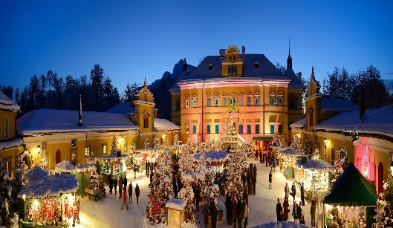

**Pressebild 1:**

Der Hellbrunner Adventzauber lädt mit seiner märchenhaft schönen Kulisse von Schloss und Park Hellbrunn zum Einstimmen auf die Weihnachtszeit.

**Bildnachweis:** Hellbrunner Adventzauber / Abdruck honorarfrei!

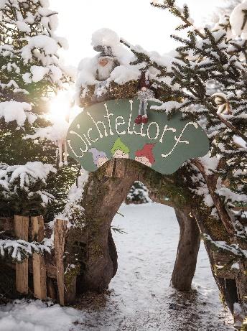

**Pressebild 2:**

In der Kinderweihnachtswelt gibt es für die Kleinen wieder allerlei zu entdecken und zu erleben.

**Bildnachweis:** Hellbrunner Adventzauber/ Abdruck honorarfrei!

***Rückfragen richten Sie bitte an:***

*Picker PR – talk about taste*

*Mag. Angelika Spechtler*

*Tel. 0662-841187-0*

*E-Mail* [*office@picker-pr.at*](mailto:office@picker-pr.at)*, www.picker-pr.at*